ACTA NÚMERO 86 OCHENTA Y SEIS
HONORABLE AYUNTAMIENTO CONSTITUCIONAL DEL MUNICIPIO DE SAN MIGUEL EL ALTO, JALISCO.
PERIODO ADMINISTRATIVO 2015-2018.
SESIÓN EXTRAORDINARIA CELEBRADA EL DÍA 17 (DIECISIETE) DE AGOSTO DEL AÑO 2017 (DOS MIL DIECISIETE).
PRESIDENCIA A CARGO DEL ING. GABRIEL MÁRQUEZ MARTÍNEZ
SECRETARÍA GENERAL A CARGO DEL LIC. JOSÉ MIGUEL LOZA ALCALÁ.
En la ciudad de San Miguel el Alto, Jalisco, siendo las 14:22 (catorce horas con veintidós minutos) del día 17 (diecisiete) de agosto de 2017 (dos mil diecisiete), en el salón de Ex Presidentes, ubicado en el Palacio Municipal, reunidos los C.C. ING. GABRIEL MÁRQUEZ MARTÍNEZ, PRESIDENTE MUNICIPAL, LIC. EDUARDO DÍAZ RAMÍREZ, C. FRANCISCO RAMOS CERVANTES, C. FERNANDO JASSIEL GONZÁLEZ GUTIÉRREZ, DR. LUÍS ALFONSO NAVARRO TRUJILLO, C. MARTHA LETICIA GONZÁLEZ GONZÁLEZ, C. TOMAS NAVARRO NERI, (REGIDORES); MTRA. LORENA DEL CARMEN SÁNCHEZ MUÑOZ, SINDICO MUNICIPAL, se instala legalmente la Trigésima Sexta Sesión Extraordinaria de Ayuntamiento, que se desarrollará al tenor del siguiente: -------------------------------------------------------------------------
ORDEN DEL DÍA
- LISTA DE ASISTENCIA, VERIFICACIÓN DEL QUÓRUM LEGAL, Y; APROBACIÓN DEL ORDEN DEL DÍA.
- LECTURA, EN SU CASO DEBATE, Y APROBACIÓN DEL ACTA DE LA SESIÓN ANTERIOR;
- Acta número 62, de sesión ordinaria celebrada el día 16 de mayo de 2017 de la cual se solicita aprobación para omitir su lectura y posponer su revisión y aprobación para siguiente sesión.
- Acta número 76, de sesión ordinaria celebrada el día 4 de julio de 2017, de la cual se solicita aprobación para omitir su lectura y posponer su revisión y aprobación para siguiente sesión
- Acta número 79, de sesión ordinaria celebrada el día 18 de julio de 2017, de la cual se solicita aprobación para omitir su lectura y posponer su revisión y aprobación para siguiente sesión.
- Acta número 80, de sesión extraordinaria celebrada el día 21 de julio de 2017, de la cual se solicita aprobación para omitir su lectura y posponer su revisión y aprobación para siguiente sesión
- Acta número 81, de sesión extraordinaria celebrada el día 27 de julio de 2017, de la cual se solicita aprobación para omitir su lectura y posponer su revisión y aprobación para siguiente sesión
- Acta número 82, de sesión ordinaria celebrada el día 1 de agosto de 2017, de la cual se solicita aprobación para omitir su lectura y posponer su revisión y aprobación para siguiente sesión.
- Acta número 83, de sesión extraordinaria celebrada el día 3 de agosto de 2017, de la cual se solicita aprobación para omitir su lectura y posponer su revisión y aprobación para siguiente sesión.
- Acta número 84, de sesión extraordinaria celebrada el día 10 de agosto de 2017, de la cual se solicita aprobación para omitir su lectura y posponer su revisión y aprobación para siguiente sesión.
- Acta número 85, de sesión ordinaria celebrada el día 15 de agosto de 2017, de la cual se solicita aprobación para omitir su lectura y posponer su revisión y aprobación para siguiente sesión.
- ANÁLISIS Y EN SU CASO APROBACIÓN DE LOS GASTOS DE LA HACIENDA MUNICIPAL CORRESPONDIENTES AL PERIODO DEL 10 DIEZ AL 17 DIECISIETE DE AGOSTO DE 2017.
- INICIATIVA DE ACUERDO QUE PRESENTA EL C. PRESIDENTE MUNICIPAL, ING. GABRIEL MARQUEZ MARTÍNEZ PARA APROBACIÓN DE TABLA DE VALORES CATASTRALES 2017
- CLAUSURA

Dando comienzo al desahogo de la sesión y de acuerdo al orden del día, punto primero; el Presidente Municipal Ing. Gabriel Márquez Martínez saluda a los presentes y posteriormente da instrucciones al Secretario General para que proceda a realizar el pase de lista, siendo este de forma nominal informa al Presidente Municipal que se encuentran presentes 8 ocho de los 11 once integrantes del Honorable Ayuntamiento. Ausentes las munícipes C. Hilda Adriana Vázquez Jiménez, Lic. Karen Jacqueline Padilla Hermosillo y C. Lidia del Carmen López Aranda, informándose que la regidora Padilla Hermosillo se encuentra en periodo de vacaciones mismo que con antelación ha presentado al pleno del ayuntamiento, por tanto está ya justificada su inasistencia. Posteriormente se somete a votación para justificación de la inasistencia a esta sesión lo que de forma económica resultan 8 ocho votos a favor. ---------------------------------------------
Continuando, el Regidor Navarro Trujillo expresa que por respeto al Ayuntamiento las ediles Vázquez Jiménez y López Aranda debieron presentar un oficio con anticipación en el que notifiquen su imposibilidad para asistir a esta sesión, ya que no se debe dejar esta responsabilidad al presidente al ser el porta voz de su inasistencia.
El Secretario General informa que es a juicio del ayuntamiento si se justifica o no su inasistencia de acuerdo a lo estipulado en el artículo 44 del Reglamento del Gobierno y la Administración Pública del Municipio de San Miguel el Alto, Jalisco. A lo que el Regidor Navarro Trujillo menciona que para poder justificarse debe existir esa notificación vía oficio por parte de cualquier edil que no pueda asistir a alguna sesión de ayuntamiento. El Secretario General informa que ya se realizó la votación y fue aprobatoria la justificación para las ediles hoy ausentes, por lo que en esta ocasión han sido ya justificadas aún sin presentar el oficio correspondiente. ------------------------------------------------------------------------
Declarando el Presidente Municipal Ing. Gabriel Márquez Martínez aprobada la justificación de inasistencia a esta sesión de las munícipes ausentes, así mismo declara la existencia del quórum legal, para llevar a cabo la Sesión, siendo válidos todos y cada uno de los acuerdos que en ésta se tomen. -------------------------------------------
Seguidamente se pone a consideración del Pleno el orden del día, propuesto para esta sesión, se somete a votación y de forma económica se computarizan 8 ocho votos a favor. ----------------------------------------------------------------------------------------------------------
Declarando el Presidente Municipal Ing. Gabriel Márquez Martínez, aprobado por unanimidad de presentes el Orden del Día para llevar a cabo esta sesión de Ayuntamiento. --------------------------------------------------------------------------------------------------

Punto II del orden del día, el C. Presidente Municipal Ing. Gabriel Márquez Martínez somete a consideración del Cuerpo Colegiado, la aprobación para la omisión de la lectura, debate y aprobación de las actas de ayuntamiento número 62, 76, 77, 79, 80, 81, 82, 83, 84 y 85; de fecha 16 de mayo de 2017, 4 cuatro, 18 dieciocho, 21 veintiuno y 27 veintisiete de julio de 2017, 1 primero, 3 tres, 10 diez y 15 quince de agosto de 2017, respectivamente; y se aplacen para sesión posterior de ayuntamiento. ------------------------
Sometiéndose a votación y, en votación económica resultan 8 ocho votos a favor. ----------
Declarando el Presidente Municipal Ing. Gabriel Márquez Martínez aprobado por mayoría calificada la omisión de la lectura, debate y aprobación de las actas número 62, 76, 77, 79, 80, 81, 82, 83, 84 y 85 posponiéndolas todas, para siguiente sesión de ayuntamiento. ----------------------------------------------------------------------------------

Punto III tercero del orden del día, que corresponde al análisis y aprobación de los gastos de la Hacienda Municipal comprendidos del periodo del 10 diez al 17 diecisiete de agosto de 2017, los cuales ya han sido presentados y analizados en reunión previa a esta sesión de ayuntamiento. Solicitando el Secretario General den a conocer los gastos que se derogan de la lista presentada, y una vez puntualizados éstos, se someten a votación para aprobación, y siendo la votación de forma económica se computarizan 8 ocho votos a favor, --------------------------------------------------------------------------------------------------------
Declarando el C. Presidente Municipal Ing. Gabriel Márquez Martínez Aprobado por unanimidad de presentes, resultando el siguiente ACUERDO: ----------------------------------
ÚNICO: El Pleno del H. Ayuntamiento Constitucional de San Miguel el Alto, Jalisco, aprueba y autoriza los gastos de la Hacienda Municipal correspondientes al periodo del 10 diez al 17 diecisiete de agosto de 2017 dos mil diecisiete, que se enlistan en la siguiente tabla: --------------------------------------------------------------------------------------------------

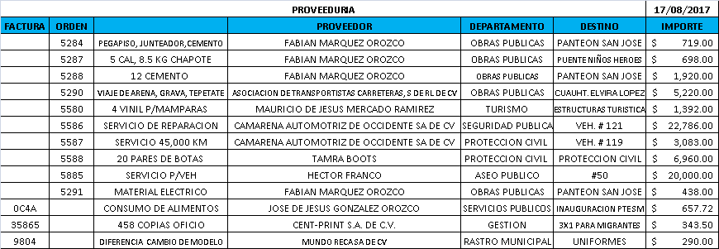
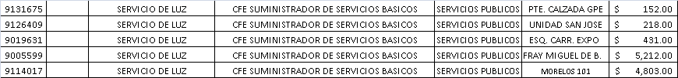

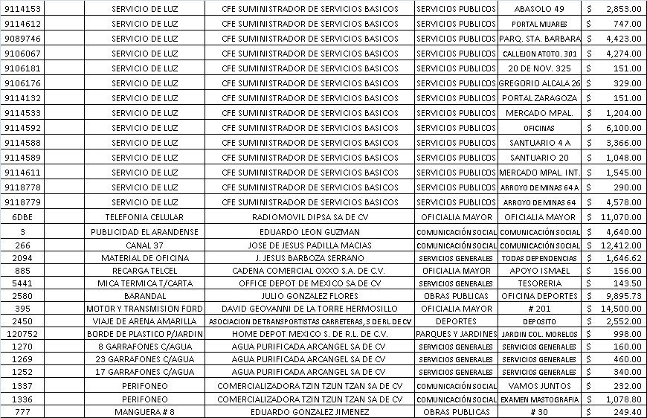
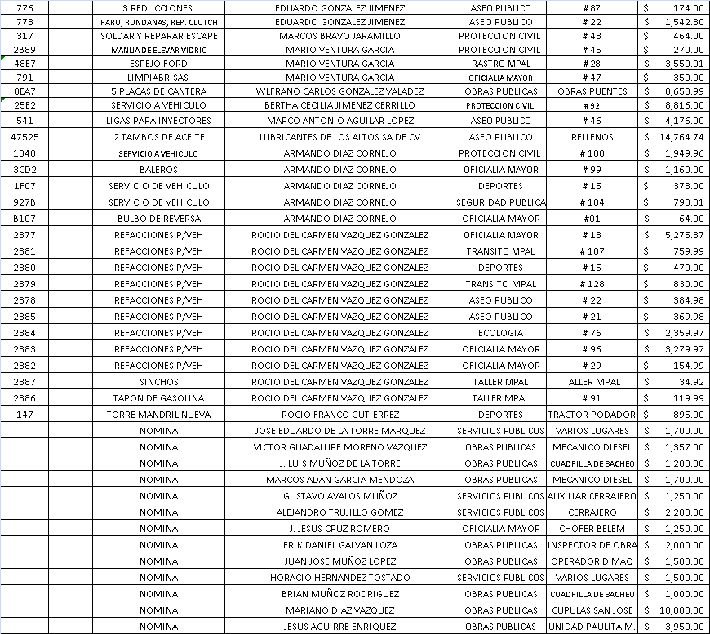
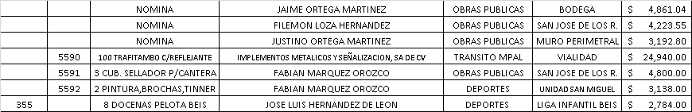

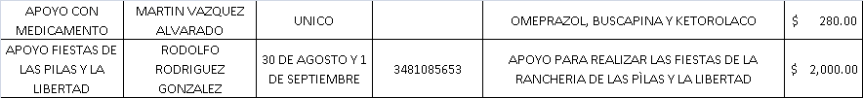
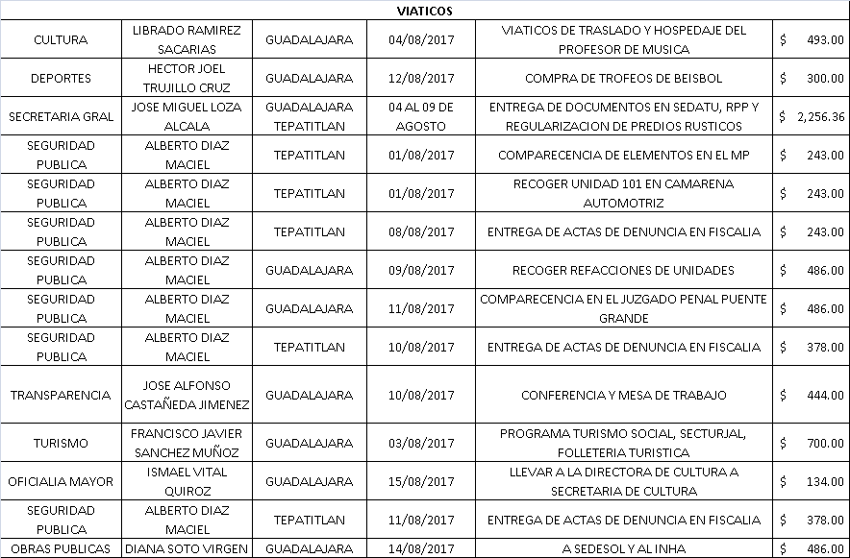

Punto IV cuarto, Iniciativa de acuerdo que presenta el C. Presidente Municipal Ing. Gabriel Márquez Martínez en que somete a consideración del Ayuntamiento para su análisis y aprobación, las Tablas de Valores catastrales para el ejercicio fiscal 2017, mismas que ya han sido revisadas y analizadas por el Consejo Técnico Catastral Municipal y por el Consejo Técnico Catastral del Estado de Jalisco y corregidas conforme al dictamen del Consejo Técnico Catastral del Estado. Análisis del asunto, con las siguientes intervenciones: --------------------------------------------------------------------------------
Presidente Municipal Ing. Gabriel Márquez Martínez:
“Como saben, cada año se tienen que estar actualizando las tablas de valores catastrales, que significan un ingreso importante para el municipio. Como ya se les mostró en la explicación se tiene más profundizado lo que estas son. Existiendo área de oportunidad y mejora para presentarlos antes del 31 treinta y uno de agosto primero ante catastro del Estado y después ante el Congreso del Estado. Si alguna duda que la externen”.
Regidor C. Eduardo Díaz Ramírez:
“Yo más que duda, nada más que quede en el acta, de la reunión de trabajo que tuvimos, en las dudas que su servidor tuvo ahí, pregunté tanto al encargado de catastro como al ingeniero y disiparon mi duda, especificaron que lo único que se está contemplando es un aumento del cinco al diez por ciento del valor catastral”.
Una vez analizado y discutido lo somete el C. Presidente Municipal a consideración del Pleno del Ayuntamiento para su aprobación, dando indicaciones al Secretario General para que realice la votación correspondiente, la cual siendo de forma nominal resulta lo siguiente: C. EDUARDO DÍAZ RAMÍREZ a favor, C. FERNANDO JASSIEL GONZÁLEZ GUTIÉRREZ a favor, C. MARTHA LETICIA GONZÁLEZ GONZÁLEZ a favor, C. TOMÁS NAVARRO NERI a favor, DR. LUÍS ALFONSO NAVARRO TRUJILLO a favor, C. FRANCISCO RAMOS CERVANTES a favor, MTRA. LORENA DEL CARMEN SÁNCHEZ MUÑOZ a favor, ING. GABRIEL MARQUEZ MARTÍNEZ a favor. Se informa que se obtuvieron 8 ocho votos a favor. ------------------------------------------------------------------------
Declarando el Presidente Municipal Ing. Gabriel Márquez Martínez aprobado por unanimidad de presentes, resultando el siguiente ACUERDO: ----------------------------------
ÚNICO: Se aprueban las tablas de valores catastrales para el ejercicio fiscal 2017 dos mil diecisiete, para el municipio de San Miguel el Alto, Jalisco.----------------------------------------

El Secretario General informa que el siguiente y último punto corresponde a la clausura de la sesión, para lo cual el C. Presidente Municipal Ing. Gabriel Márquez Martínez, declara concluida la trigésima sexta sesión extraordinaria del Ayuntamiento Constitucional de San Miguel el Alto, Jalisco, siendo las 14:43 catorce horas con cuarenta y tres minutos del día 17 diecisiete de agosto de 2017 dos mil diecisiete, siendo válidos todos y cada uno de los acuerdos tomados. Convocando verbalmente a la siguiente sesión extraordinaria a celebrarse el día 24 de agosto de 2017 a las 9:00 nueve horas en el recinto oficial. ------------------------------------------------------------------------------------------------

CONSTE. DOY FE.

SECRETARIO GENERAL DEL AYUNTAMIENTO
LIC. JOSÉ MIGUEL LOZA ALCALÁ

